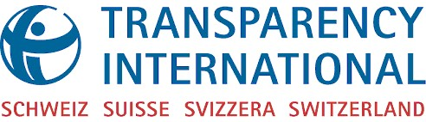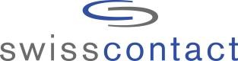

Herr Ständerat
XX XX

Bern, 27. März 2017

16.3289 Motion Imark: unterbindet Korruptionsbekämpfung und den Schutz von Menschenrechtsverteidiger/innen weltweit

Sehr geehrter Herr Ständerat

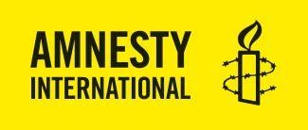
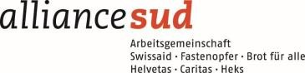
Die APK-S hat für ihre kommende Sitzung vom 3./4. April die Motion Imark (16.3289: «Die Verwendung von Steuergeldern für Rassismus, Antisemitismus und Hetze konsequent unterbinden») traktandiert. Gerne möchten wir Sie für die Beratung dieses Vorstosses auf seine weitreichenden Folgen hinweisen und ihn zur Ablehnung empfehlen. Die Motion würde wesentliche Aufgaben der internationalen Zusammenarbeit im Bereich der Korruptionsbekämpfung, der Menschenrechte und der Friedensförderung gefährden, wenn nicht gar verunmöglichen. Zudem stellt sie die multilaterale Zusammenarbeit in Frage.
Der Vorstoss richtet sich nicht nur gegen Aktivitäten und Kampagnen, die als antisemitisch qualifiziert werden könnten, sondern will allen Bestrebungen, «die von rivalisierenden Gruppierungen oder souveränen Staaten als Provokation aufgefasst werden können», die direkte oder indirekte Unterstützung durch den Bund entziehen. Das wirft zunächst verschiedene ungelöste Fragen auf: Wer entscheidet, wann eine Kampagne als «Provokation» empfunden wird? Wie viel Rücksicht muss auf die Empfindlichkeiten von autoritären bis diktatorischen Staatschefs genommen werden?
Gemäss unserer Analyse hätte die Motion die folgenden schwerwiegenden Auswirkungen auf zentrale Bereiche der internationalen Zusammenarbeit der Schweiz :
- Korruptionsbekämpfung: Die Schweiz setzt bei der Entwicklungszusammenarbeit einen starken Akzent auf die Korruptionsbekämpfung. Diese bildet einen Schlüssel für die demokratische und wirtschaftliche Entwicklung eines Landes. Da in Entwicklungsländern in der Regel die politische Elite von Korruption profitiert, könnten Antikorruptionskampagnen in diesen Ländern als Provokation im Sinne der Motion verstanden werden. Ein Kernpunkt der internationalen Zusammenarbeit wäre in diesem Fall gefährdet.
- Schutz von Menschenrechtsverteidiger/innen: Der Schutz und die Förderung der Menschenrechte gehören zu den aussenpolitischen Zielen der Schweiz (Art. 54 Abs. 2 BV). Zur Umsetzung dieses Auftrages gehört unter anderem der Schutz von Menschenrechtsverteidiger/innen. So engagiert sich das Eidgenössische Departement für auswärtige Angelegenheiten (EDA) beispielsweise für den Schutz von Menschen, die sich – oft unter Lebensgefahr – für die Einhaltung der Menschenrechte in ihrem Land einsetzen und sich damit gegen Menschenrechtsverletzungen durch die souveräne Regierung ihres Staates wehren. Die Zusammenarbeit mit Menschenrechtsverteidiger/innen würde klar unter die von der Motion betroffenen Aktivitäten fallen, wodurch es dem EDA faktisch verunmöglicht würde, den erwähnten Verfassungsauftrag umzusetzen.
- Beiträge an UNO-Organisationen und Weltbank: Die Motion schliesst auch die indirekte Finanzierung von Aktivitäten aus, die von einzelnen Staaten als Provokation empfunden werden könnten. Da die Weltbank und die UNO keine ähnlich weitreichenden Richtlinien kennen, wäre die Umsetzung der Motion bei der multilateralen Entwicklungszusammenarbeit nicht gewährleistet. Die Schweiz könnte bei einer Annahme der Motion voraussichtlich keine Beiträge an die Entwicklungsprogramme dieser Organisationen mehr leisten.
Darüber hinaus wären Anpassungen an verschiedenen gesetzlichen Bestimmungen, Verordnungen und Reglementen notwendig. Neben dem Bundesgesetz über die internationale Entwicklungszusammenarbeit und die humanitäre Hilfe wäre mit grosser Wahrscheinlichkeit auch das Bundesgesetz über die Sperrung und die Rückerstattung unrechtmässig erworbener Vermögenswerte ausländischer politisch exponierter Personen («Potentatengelder») betroffen. Die im letzten Jahr verabschiedete Botschaft zur internationalen Zusammenarbeit 2017-2020 müsste völlig neu aufgesetzt werden. Ihr Fokus auf fragile Staaten bedingt ein Engagement in einem schwierigen Umfeld, in dem einzelne staatliche oder nicht staatliche Akteure sich leicht provozieren lassen. In der Zusammenarbeit mit den Staaten Osteuropas ist die Demokratisierung ein thematischer Schwerpunkt. Korruptionsbekämpfung ist ausserdem eines der strategischen Ziele der internationalen Zusammenarbeit.
Mark Herkenrath, Geschäftsleiter | Manon Schick, Geschäftsleiterin
Alliance Sud | Amnesty International Schweiz
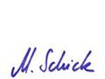
Wir möchten Sie bitten, die Motion Imark abzulehnen. Sie würde den aussenpolitischen Spielraum der Schweiz unnötig einschränken, die Korruptionsbekämpfung unterbinden und den Schutz von Menschenrechtsverteidiger/innen gefährden.
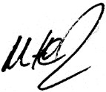
Freundliche Grüsse

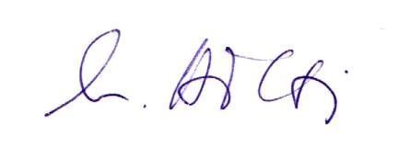
Gretta Fenner,Geschäftsleiterin Martin Hilti, Geschäftsführer
Samuel Bon, CEO and Executive Director | Matthias Boss, Chief Operating Officer
Swisscontact  Für Rückfragen: | Swisspeace
Alliance Sud 031 390 93 30 | Transparency International CH 031 382 35 50
Amnesty International Schweiz 031 307 22 22 | Swisscontact 044 454 17 17
Basel Institute on Governance/  ICAR 061 205 55 11 | Swisspeace 031 330 12 12
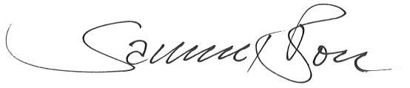
International Center for Asset Recovery ICAR Transparency International Schweiz

